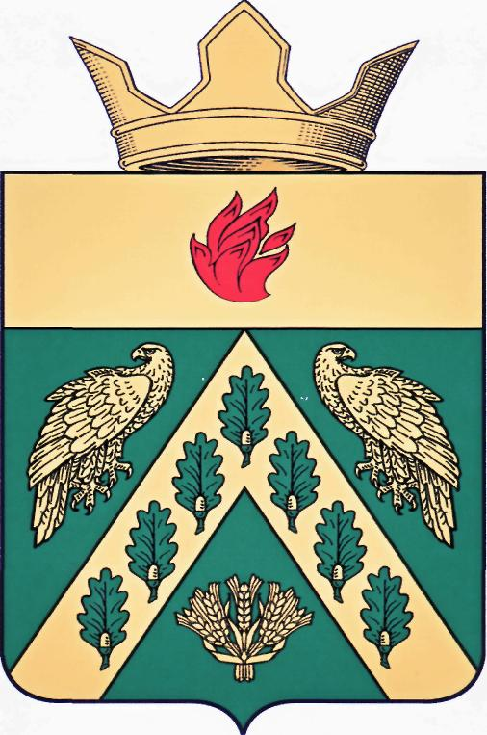
ВОЛГОГРАДСКАЯ ОБЛАСТЬ
ЖИРНОВСКИЙ МУНИЦИПАЛЬНЫЙ РАЙОН
СОВЕТ ДЕПУТАТОВ
АЛЕШНИКОВСКОГО СЕЛЬСКОГО ПОСЕЛЕНИЯ
(ПЕРВЫЙ СОЗЫВ)
403774, Октябрьская ул.39А, с. Алешники, Жирновский район, Волгоградской области, тел.5-00-48,факс 5-00-47

РЕШЕНИЕ

от 30.09.2019г. с. Алешники № 2/2

О присоединении Совета депутатов Новинского сельского поселения к Совету депутатов Алешниковского сельского поселения и признание его правопреемником Совета депутатов Новинского сельского поселения в связи с объединением Новинского сельского поселения с Алешниковским сельском поселением Жирновского муниципального района Волгоградской области
В соответствии с Федеральным законом от 06.10.2003 г. № 131-ФЗ "Об общих принципах организации местного самоуправления в Российской Федерации", Законом Волгоградской области от 07.03.2019 №15-ОД «Об объединении Новинского сельского поселения и Алешниковского сельского поселения, входящих в состав Жирновского муниципального района Волгоградской области, о внесении изменений в Закон Волгоградской области от 21.02.2005 г. № 1009-ОД «Об установлении границ и наделении статусом Жирновского района и муниципальных образований в его составе» и Закон Волгоградской области от 18 ноября 2005 г. №1120-ОД «Об установлении наименований органов местного самоуправления в Волгоградской области», Совет депутатов Алешниковского сельского поселения,
РЕШИЛ:
- Считать орган местного самоуправления Совет депутатов Алешниковского сельского поселения правопреемником органа местного самоуправления- Совета депутатов Новинского сельского поселения в части всех прав и обязанностей на территории вновь образованного муниципального образования-Алешниковского сельского поселения, в соответствии с ч.3 ст.6 Закона Волгоградской области от 07.03.2019 №15-ОД «Об объединении Новинского сельского поселения и Алешниковского сельского поселения, входящих в состав Жирновского муниципального района Волгоградской области, о внесении изменений в Закон Волгоградской области от 21 февраля 2005 г. № 1009-ОД "Об установлении границ и наделении статусом Жирновского района и муниципальных образований в его составе" и Закон Волгоградской области от 18 ноября 2005 г. № 1120-ОД "Об установлении наименований органов местного самоуправления в Волгоградской области».
2.Реорганизовать в форме присоединения орган местного самоуправления-Совет депутатов Алешниковского сельского поселения. который является юридическим лицом путем присоединения к нему органа местного самоуправления-Совет депутатов Алешниковского сельского поселения, который является юридическим лицом.
3.Глава вновь образованного муниципального образования Алешниковского сельского поселения является правопреемником по правам и обязанностям главы муниципального образования Алешниковского сельского поселения, главы Новинского сельского поселения. в том числе в отношениях с органами государственной власти Российской Федерации, органами государственной власти субъектов Российской Федерации, органами местного самоуправления, физическими и юридическими лицами.
4.Администрация вновь образованного муниципального образования Алешниковского сельского поселения является правопреемником администрации Алешниковского сельского поселения, администрации Новинского сельского поселения в отношениях с органами государственной власти Российской Федерации, органами государственной власти субъектов Российской Федерации, органами местного самоуправления, физическими и юридическими лицами.
4.1.Исполнение местных бюджетов муниципального образования Алешниковского сельского поселения, Новинского сельского поселения за 2019 год обеспечиваются соответственно администрациями Алешниковского сельского поселения и Новинского сельского поселения.
4.2.Годовой отчет об исполнении местных бюджетов муниципального образования Алешниковское сельское поселение и Новинское сельское поселение за 2019 год, а также внесение изменений в бюджет муниципального образования Алешниковского сельского поселения, Новинского сельского поселения принимается решением Советов депутатов Алешниковского сельского поселения и подписывается главой Алешниковского сельского поселения.
Пункт 5 настоящего решения вступает в силу с 1 января 2020 года.
5.Определить,что имущество, включая имущественные комплексы муниципальных учреждений, находящихся в собственности Алешниковского сельского поселения, Новинского сельского поселения в том, числе имущество муниципального образования переданное в безвозмездное пользование переходит в собственность Алешниковского сельского поселения
5.1.Установить ,что изменения в учредительные документы муниципальных учреждений, вносятся в порядке установленном законодательством РФ,
6.Признать ранее принятые действующие нормативно правовые акты Совета депутатов Алешниковского сельского поселения, действующими во вновь образованном Совете депутатов Алешниковского сельского поселения..
7. Настоящее решение вступает в силу с момента обнародования, за исключением пункта 5 настоящего решения, который вступает в силу с 1 января 2020 года.

Глава Алешниковского
сельского поселения С.Е. Сикидина

